中国电石工业协会信息部主办 第十四期（2017年4月6日）
网站：www.cciac.org.cn 邮箱：ccia00＠126.com
电石交流群：QQ192598097 电石报表群：QQ328632618
电话：010-84885707 传真：010-84885707
责任编辑：蒋顺平 编辑：郭永明

目 次
电石协会五届二次理事会在浙江诸暨胜利闭幕……………………………2
本周电石价格维持稳定………………………………………………………3

中国2011-2016年乙烯法与电石法工艺占比情况…………………………5
蒙维科技电石新线试产新增产能32万吨 …………………………………5

美国批准中国化工集团收购瑞士先正达的交易……………………………6

神华中煤大唐等多家煤电化国企总部将首批迁往雄安新区………………7
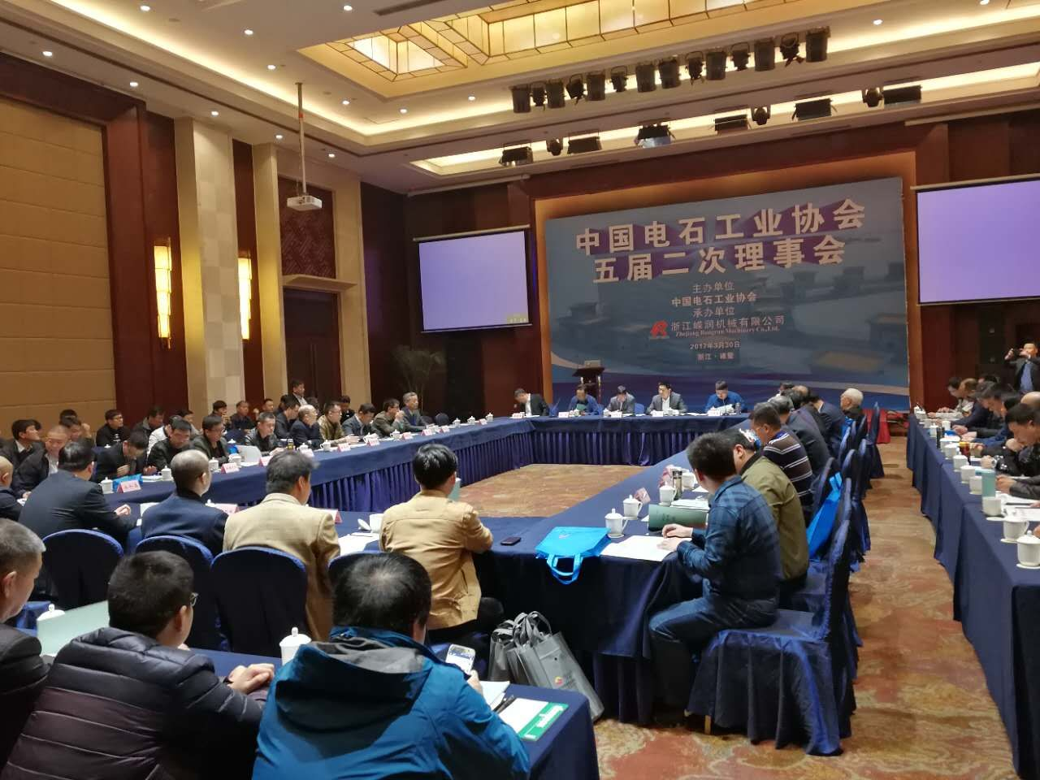
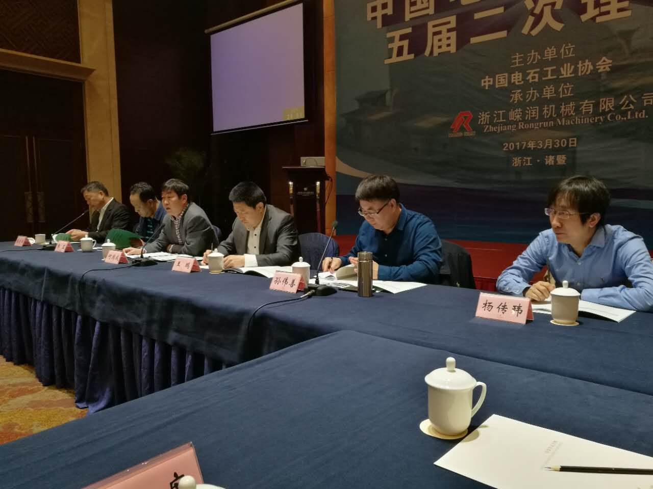电石协会五届二次理事会在浙江诸暨胜利闭幕
3月30日，电石工业协会五届二次理事会在浙江诸暨胜利闭幕，120多名代表出席了会议。
这次理事会是在“两会”刚刚闭幕，全行业认真贯彻“创新、协调、绿色、发展、共享”发展新理念，全面实施行业“十三五”发展规划，深入实施创新驱动发展战略，全面实施绿色发展战略的大背景下召开的。
为了发挥理事会的决策功能，带领协会做好2017年工作，引导全行业转型升级和绿色可持续发展，促进行业加快调结构、转方式、增效益，协会组织召开了本次会议。
王鹏理事长作了题为“电石协会2016年重点工作及2017年工作安排”工作报告。报告全面细致地总结了电石协会2016年工作，并从九个方面提出了2017年的工作设想。报告是协会今年的工作指导方针，要求协会和电石行业认真贯彻落实。
会议听取了协会秘书长杨传玮作的“电石行业稳增长调结构促升级实施方案”编制情况的说明。
协会技术部作了题为“电石二氧化碳排放基准值制定工作情况”的发言。报告就制定电石行业碳排放基准值、规范等问题作了解释。
协会信息部作了题为“2016年我国电石行业经济运行回顾与2017年展望”的发言。报告就去年和今年一季度电石行业经济运行及市场趋势作了详尽的分析。
协会向理事会汇报了2016年理事变更、发展会员、会费收支等情况。
会议还遴选了四家企业就目前国内电石渣综合利用、净化灰焚烧处理、煤炭分质梯级利用技术和智能化链式输送系统在电石行业的应用作了主题演讲。与会代表还就当前电石行业经济运行情况及面临的问题展开了充分的讨论。
大会分别由电石工业协会副理事长孙伟善和秘书长杨传玮主持。
会后与会代表参观了浙江嵘润机械有限公司生产基地。

本周电石价格维持稳定
1 国内市场
整体市场描述：本周电石市场价格维持稳定，各方心态纠结，观望气氛浓，但供需状况表现不一。电石企业出货较为顺畅，宁夏地区询货者较多，成交较快，偏低价货源减少，同时对乌海周边货源询货及采购量也略有增多。其余地区出货平稳，价格重心稳定。PVC企业电石到货不均衡，陕西、山西等地电石到货够用，华北地区到货也有减少，但待卸车仍处于较高水平。整体来看市场供需之间继续博弈，各地表现不一所以心态各不相同。
电石出厂方面：本周电石出厂价格重心未动，宁夏出货较好，其余出货平稳。企业基本无库存压力，但成本压力大，勉强维持生产。电石炉个别有检修或是停炉现象，暂时影响不大。目前各地电石出厂价格为：内蒙古乌海、鄂尔多斯地区电石主流出厂价2250-2350元/吨；内蒙乌盟地区一级品2500-2550元/吨，成交再低价也有；宁夏石嘴山地区电石出厂报价2300-2450元/吨；中卫地区出厂价2400-2450元/吨，成交灵活；陕西地区出厂2350-2430元/吨；甘肃地区2400-2500元/吨，部分再低也有。
电石市场方面：本周PVC企业电石到货不均衡，到货够用与待卸车仍多现象并存。市场采购价格重心未动，心态矛盾，观望为主。目前各地电石到家价格：山东优级品主流接收价2820-2890元/吨；天津大沽化295L/KG接收价2780元/吨；河北唐山三友300L/KG接收价2810元/吨，河北盛华290L/KG接收价2670元/吨；河南宇航290L/KG送到价2800元/吨；联创内蒙货源到家价格2710元/吨；山西榆社290L/KG自提价2430元/吨；一票制沈化295L/KG的接收价2935元/吨（含外运费100元/吨的上涨）；陕西北元内蒙、宁夏货源到家价格2400元/吨，当地货源送到价2360-2400元/吨。
2 上下游市场简述
2.1 上游市场
2.1.1 煤炭
本周国内动力煤市场整体呈稳中小涨的态势。虽然供暖季已经结束但是主产区三西地区煤价却无“刹车”迹象，近日关于包头煤矿全部停产，榆林煤价日涨100元/吨，乌鲁木齐煤矿塌陷事故的消息再次牵动市场，给动力煤一剂强心针。3月下旬以来在安全和环保检查的制约之下，特别是陕西地区煤矿复产受阻严重，据悉神木地区开工率仍不到50%，供应持续低位，虽然杭来湾、金鸡滩两大煤矿相继恢复生产、但煤价却不改上涨态势。港口方面来看，近期大秦线每日运量基本保持在130万吨左右，随着进港货源的增加，环渤海区域各个港口库存回升，3月30日秦皇岛港场存已向上突破521万吨，并继续呈上行趋势，货源的充足一定程度上消弱了煤价上行动力，但受大秦线运费上调，到港成本增加的制约，本周秦皇岛港口动力煤价格整体平稳运行。
2.1.2 兰炭白灰
本周陕西兰炭市场个别上下波动，整体重心未改。西北煤价仍高，兰炭厂产销压力放大，心态分歧，部分降产保价，部分高报商谈。现兰炭企业出货根据质量区别，以及运输条件等商谈价差较大，陕西大、中料含税商谈位于740-760元/吨，再高价格也有。白灰供应显紧，价格维持稳定。山西白灰到内蒙等地到厂价多在含税400元/吨左右，乌海白灰到陕西在350-380元/吨，到乌海周边在280-300元/吨。
2.2 下游PVC方面
本周期货持续下探，一度跌破6100元/吨关口。业者信心受挫，现货交投不畅，供应压力加大，贸易商继续让利出货，报价持续下行。下游接单积极性不高，按需小单采购。乙烯法PVC出货受阻，陆续下调价格出货，降价后成交仍难有好转。截至周四，国内电石法SG-5均价6197元/吨，较上周跌132元/吨，跌幅2.09%。国内乙烯法1000型均价6644元/吨，较上周跌55元/吨，跌幅0.82%。
3 后市展望
目前电石市场供需继续博弈，整体未有大的变化。下周情况看，一方面亿利检修的PVC装置恢复，电石用量恢复正常，其余暂无PVC检修现象，对电石需求有支撑；一方面，双欣PVA检修，电石外销量下周将逐渐增加，但增加量暂时有限，电石集团计划4月初恢复开车，但产量恢复还需时间。一方面，电石企业成本居于高位，需关注月底及下月初是否还有电石炉降负荷或是停车现象。总的来说，目前市场表现较为矛盾，价格仍处于大局涨跌两难状态，预计下周电石个别根据自身情况灵活调价。
中国2011-2016年乙烯法与电石法工艺占比情况
项目 | 2011年占比情况 | 2012年  占比情况 | 2013年  占比情况 | 2014年  占比情况 | 2015年  占比情况 | 2016年  占比情况
电石法 | 80% | 81% | 82% | 83% | 82% | 81%
乙烯法 | 20% | 19& | 18% | 17% | 18% | 19%

蒙维科技电石新线试产 新增产能32万吨
内蒙古蒙维科技有限公司二期电石项目于2016年3月10日破土动工，当年12月10日，第一台炉成功送电、投产，创造了当年设计、当年动工、当年投产的建设新速度。
2017年4月5日上午9:38分，第四台新电石炉——3#炉成功送电，标志着二期电石项目及其配套设施全面转入试生产，实现了新生产线的大满贯，具备新增32万吨/年电石产能。
一年多以来，蒙维电石人在集团总部、公司的坚强领导下，以时不我待的紧迫感和只争朝夕的干劲，全力以赴，勇挑重担，攻坚克难，实现了电石项目的按期和全面投产。新产能将有利于进一步降低PVA生产成本，提高公司的市场竞争力。

美国批准中国化工集团收购瑞士先正达的交易
4月5日消息，据法新社报道，美国联邦贸易委员会（FTC）周二称，该委员会已经批准了中国化工集团以430亿美元价格收购瑞士杀虫剂和种子巨头先正达的交易，此前各方已就中国化工集团必须出售三种产品达成了一致。
根据一项初步和解协议，美国联邦贸易委员会称其要求中国化工集团必须剥离业务以解决有关除草剂百草枯（paraquat）以及其他两种产品的反垄断忧虑，原因是预计这项合并交易很可能将令消费者不得不为这些产品支付高价。
美国联邦贸易委员会表示，就其最初拟议的条款而言，这项交易带来了反垄断问题，原因是中国化工集团旗下子公司ADAMA在美国市场上是这三种产品的最大或第二大供应商。除了百草枯以外，其他两种问题产品分别是杀虫剂阿维菌素（abamectin）和杀真菌剂百菌清（chlorothalonil），前者主要被用于保护柑橘属和木本坚果作物，后者则主要被用于保护花生和西红柿。
联邦贸易委员会达成的这项和解协议需要首先进入为期30天的公众评议期，随后该委员会将决定是否将其确定为最终协议。
先正达曾在2月份表示，该公司预计其与中国化工集团之间的这项合并交易将在第二季度中完成，这将代表着由一家中国企业收购外国公司的规模最大的交易。
神华、中煤、大唐等多家煤电化国企总部将首批迁往雄安新区
4月1日，中共中央、国务院印发通知，决定设立河北雄安新区。这是继深圳经济特区和上海浦东新区之后又一具有全国意义的新区，是千年大计、国家大事。
于此同时，国资委下属的在京总部企业将要搬进雄安新区，并且还有网友曝光了首批迁往雄安新区的央企名单，神华、中煤、大唐等多家煤电化国企名列其中
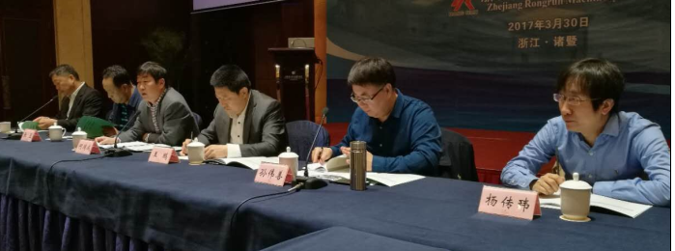
迁址之后的神华、中煤、大唐等多家煤电化国企总部将会设立在距离北京120公里之外的雄安新区。
中国电石工业协会五届二次理事会在浙江诸暨胜利闭幕。中国石油和化学工业联合会产业部主任、中国电石工业协会副理事长孙伟善（右二），中国电石工业协会理事长王鹏（右三），中国电石工业协会秘书长杨传玮（右一）在主席台前就座。

